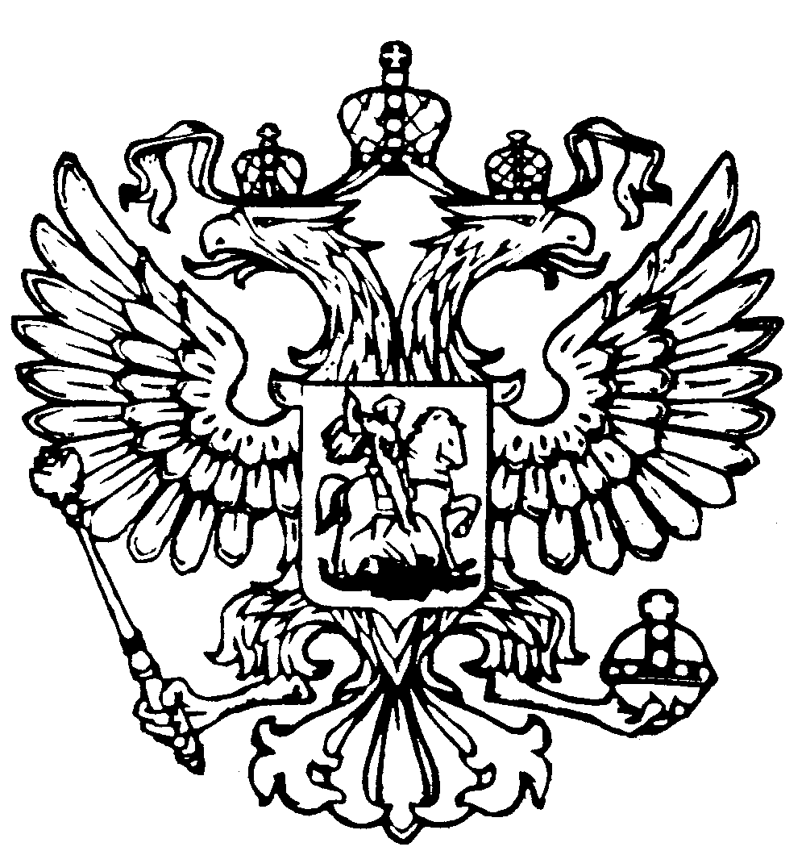
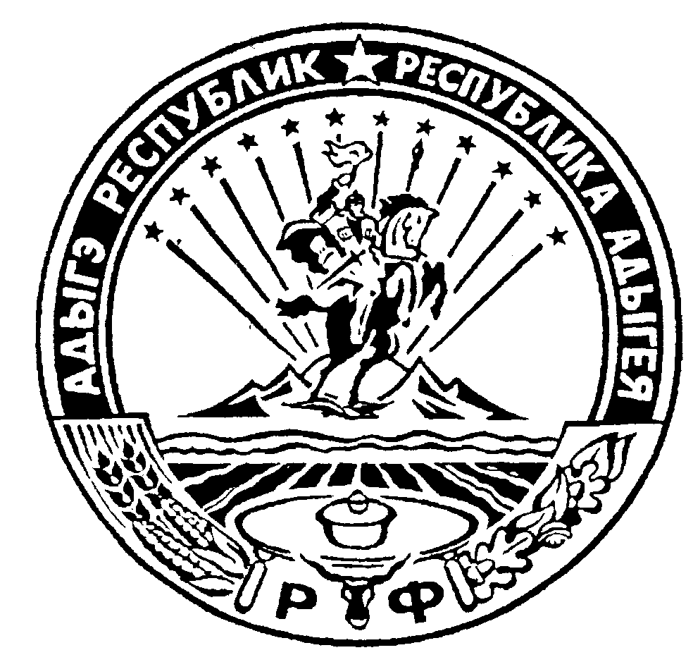Российская Федерация
Республика Адыгея
Совет народных депутатов
муниципального образования
«Дукмасовское сельское поселение»

х.Дукмасов 15.09.2010г.
№ 121

РЕШЕНИЕ
Тридцать второй сессии второго созыва Совета народных депутатов
муниципального образования «Дукмасовское сельское поселение»

О нормативах формирования расходов на
оплату труда в части должностных окладов
лиц, замещающих муниципальные должно-
сти в администрации муниципального обра-
зования «Дукмасовское сельское поселение».

В соответствии с Бюджетным кодексом Российской Федерации, Постановлением Кабинета Министров Республики Адыгея № 120 от 08.07.2010года, Совет народных депутатов муниципального образования «Дукмасовское сельское поселение» Р Е Ш И Л :

- Увеличить нормативы формирования расходов на оплату труда в части должностных окладов лиц, замещающих муниципальные должности в администрации муниципального образования «Дукмасовское сельское поселение» в 1,20 раза.
2. Контроль за настоящим решением возложить на финансиста администрации Железнякову Л.Л.
3. Настоящее решение вступает в силу со дня его принятия и распространяется на правоотношения, возникшие с 1 июля 2010года.

Глава муниципального образования
«Дукмасовское сельское поселение» В.П.Шикенин

